Prénom : ……………………………………………………………  Date : ………………………………………………………………… |  | 

Divers – méthode de travail
Les consignes (1)

Le travail que vous avez à effectuer vous est indiqué en début d'exercice
par des consignes précises qu'il est important de savoir lire correctement…

Comment réagis-tu devant un énoncé (de consigne, de problème, …) ?

 | oui | non
J’encadre en rouge les verbes d’action (cite, explique,
commente, …) pour comprendre ce que je dois faire.
Je souligne les compléments pour mieux
comprendre comment je dois réaliser l’exercice.
J’entoure les petits « mots-outils » (et, ou, chacun, …).
Je connais la signification de tous les mots de l’énoncé.
Je reformule (dans ma tête) l’énoncé avec mes propres mots.
Je décompose l’énoncé en plusieurs questions.

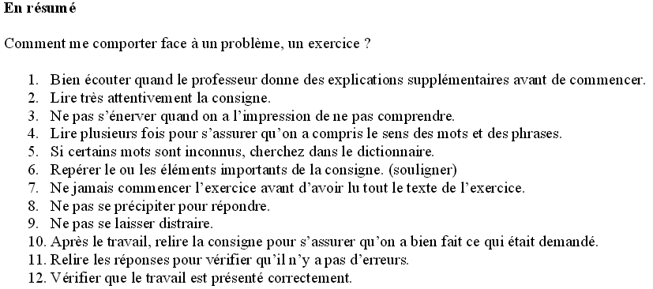

Reformule en tes mots chaque consigne : écris ce que cela entraine comme travail.

Consigne | Explication de ce que je dois faire
Coche la bonne réponse.
Barre l’intrus.
Écris la terminaison exacte.
Compare les deux segments.
Entoure les mots au pluriel.
Écris vrai ou faux.
Vérifie l’opération.

Respecte les consignes.

Barre le premier mot après « dictée ».  cinéma – carnaval – dictée – élève – oncle  Entoure tous les mots qui commencent par « f »  fumée – femme – faute – franc – figure  Ecris « vrai » ou « faux »  Le mot « bonbon » est composé de  6 lettres différentes. …………………  Souligne tous les mots qui ne  finissent pas par « e »  chasse – chasser – fumée – fumer – entre – élève  Trace une croix en dessous du mot « après-midi »  bonsoir, après-midi, bureau, midi, après | Barre tous les mots qui ont plus de 5 lettres  calcul – casser – coûter – décembre – disque  Entoure tous les mots sauf le premier  radio – souper – tante – oncle – magasin – roue  Colorie le rond devant l’animal.  O octobre O toit  O poule O ballon  Ecris le mot « usine ». ………………………………..  Dessine une montre

Prénom : ……………………………………………………………
Date : …………………………………………………………………

Divers – méthode de travail
Les consignes (2)

Pour chacun des exemples ci-dessous, retrouve la consigne qui permet de
trouver la réponse en fonction de l’énoncé. Sois le plus précis possible.

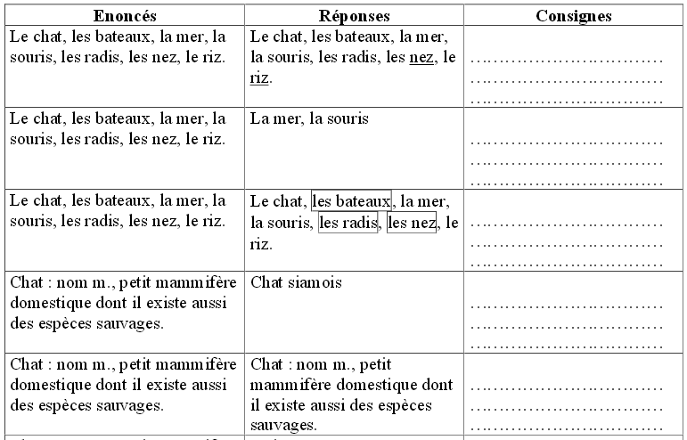
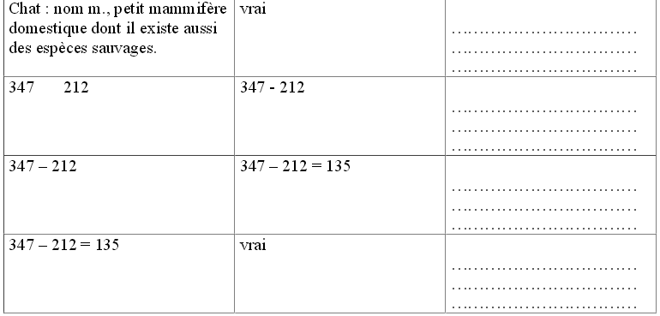

Souligne les mots qui commencent par la lettre « b ».  Table bille bébé arbre cabine barbe ordre robe sable chambre  Souligne les mots qui se terminent par la lettre « a ».  maman villa maison mal cinéma animal avenir papa vache carte  Entoure les mots qui comptent 5 lettres.  Sable village maison mal cinéma papa col ordre veau carte  Souligne les mots qui commencent par « l » et qui finissent par « e ».  Loup licorne limace lac lacet loterie Lune lapin libre larme libérer  Entoure les mots qui ont le son [ ou ]  Cou loup peau recouvrir pauvre nuage rouge beau trousse poule | Complète les consignes avec l’un des mots suivants :  Barre Colorie Complète Entoure Relie Compte Supprime Réponds  ……………………………… les noms d’animaux.  chat pile éléphant table dix vache  ……………………………… le nombre de mots.  Tous les chats sont gris.  ……………………………… les mots mal écrits.  chat grs papa nuit muman  ……………………………… le mâle et la femelle.  lion louve  loup lionne  chat chatte

Choisis la bonne réponse en fonction de la consigne.  Rédige un paragraphe sur le sujet suivant : « Caractéristiques des villes des pays en voies de développement »  a) Je dois écrire une réponse de manière organisée  b) Je dois répondre par oui ou par non  c) Je dois faire un schéma pour expliquer ma réponse  Trace un cercle  a) Je dois dessiner un cercle à main levée  b) Je dois faire un cercle avec un compas  c) Je dois utiliser le dessin que me donne le professeur  Explique pourquoi il y a eu une forte croissance urbaine au Caire  a) Je dois rédiger un texte explicatif  b) Je dois décrire la ville du Caire  c) Je dois faire un schéma pour expliquer pourquoi il y a eu une forte croissance urbaine au Caire. | Cherche le sens de ces termes dans le dictionnaire puis cherche un exemple de consigne contenant ces verbes.  Raconter = ……………………………………………………………………………………………………………  ……………………………………………………………………………………………………………  exemple : ……………………………………………………………………………………………………………  Indiquer = ……………………………………………………………………………………………………………  ……………………………………………………………………………………………………………  exemple : ……………………………………………………………………………………………………………  Observer = ……………………………………………………………………………………………………………  ……………………………………………………………………………………………………………  exemple : ……………………………………………………………………………………………………………
Cherche le sens de ces termes dans le dictionnaire puis cherche un exemple de consigne contenant ces verbes.  Recopier = ……………………………………………………………………………………………………………  ……………………………………………………………………………………………………………  exemple : ……………………………………………………………………………………………………………  Colorier = ……………………………………………………………………………………………………………  ……………………………………………………………………………………………………………  exemple : ……………………………………………………………………………………………………………  Associer = ……………………………………………………………………………………………………………  ……………………………………………………………………………………………………………  exemple : …………………………………………………………………………………………………………… | Souligne les verbes qui indiquent ce qu’il faut faire.  Utilise une équerre pour tracer le rectangle.  Cette année, votre tante organise un repas familial pour le Nouvel An. Le même jour Margot, votre meilleure amie, organise une fête et vous invite. Inventez un dialogue au cours duquel vous expliquez à Margot que vous avez peur de ne pas pouvoir venir. Vous pouvez utiliser le langage familier.  Un de vos amis se trouve à la gare. Il vous téléphone pour vous demander quel chemin prendre pour se rendre au collège. Vous lui donnez des renseignements précis.  Vous aidez votre petit frère à résoudre un problème de mathématiques. Vous lui expliquez comment faire.  Les valeurs ci-dessous donnent la taille de Nicolas et de Marta de leur naissance à l’âge de 20 ans. Construis les courbes de croissance et compare-les.

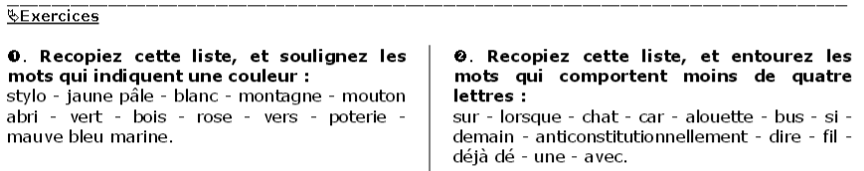

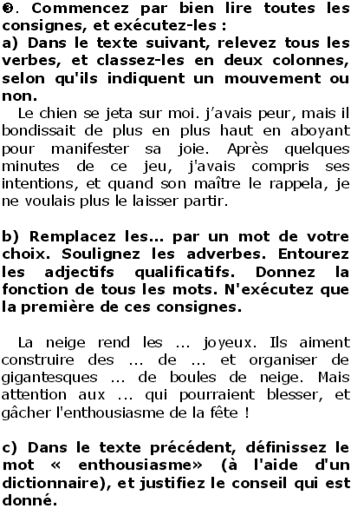

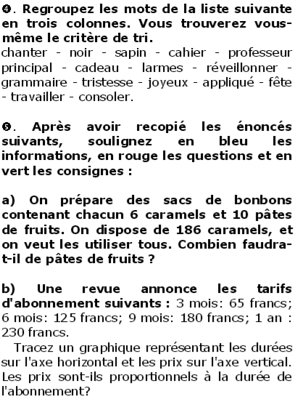

Comprendre et appliquer une consigne
Lis les consignes et fais ce qui est demandé.

- Ecris un nom de fleur :

2- Ecris un nom de fruit et souligne-le :

3- Dessine un soleil :

4- Coche le jeu que tu préfères : billes chat corde

5- Barre ce qui n’est pas carré :

6- Colorie la cinquième lettre de: camion

7- Encadre le nom d'animal : cartable chaton chambre

8- Souligne ta classe : CP CE2 CE1

Comprendre et appliquer une consigne
Lis les consignes et fais ce qui est demandé.

- Ecris un nom de fleur :

2- Ecris un nom de fruit et souligne-le :

3- Dessine un soleil :

4- Coche le jeu que tu préfères : billes chat corde

5- Barre ce qui n’est pas carré :

6- Colorie la cinquième lettre de: camion

7- Encadre le nom d'animal : cartable chaton chambre

8- Souligne ta classe : CP CE2 CE1

Comprendre et appliquer une consigne

Lis les consignes suivantes et réalise le travail demandé au fur et à mesure
dans le cadre.

1-Ecris ton nom.

2-Note ton prénom.

3-Souligne ton nom.

4-Indique ta classe.

5-Dessine une maison.

6-Colorie le toit de la maison en rouge.

7-Ecris le prénom de quatre élèves de ta classe.

8-Entoure le deuxième prénom que tu viens d’écrire.

9-Ecris trois noms d’animaux.

10-Mets une croix devant l’animal que tu préfères.

Comprendre et appliquer une consigne
Lis les consignes suivantes, puis réalise le travail dans l'encadré.

- Barre le mot "chapeau".

- Souligne en rouge le mot "château".

- Entoure en bleu le mot "cochon".

- Encadre en vert le mot "gendarme".

- Colorie en orange la première lettre du mot "chanson".

- Entoure en rose la dernière lettre du mot "chat".

7- Surligne le mot "gendarmerie".

gendarmerie chanson cochon

chat château gendarme chapeau

- Ecris un prénom. ……………………..

- Dessine un carré, puis dans le carré fais une croix.

LIRE DES CONSIGNES. (du site de jean-yves.connan@tiscali.fr)
1. Lis attentivement toutes les consignes.
2. Utilise des crayons de couleur pour le coloriage, un crayon à papier pour les tracés.
3. Au milieu du cadre ci-dessous, dessine une maison.
4. A droite de la maison, dessine une voiture.
5. A gauche de la maison, dessine deux arbres.
6. Entre les deux arbres, dessine la niche du chien.
7. Dessine un oiseau posé sur la niche du chien.
8. Devant la maison, dessine deux enfants qui jouent au ballon.
9. Dans le ciel, dessine trois nuages.
10. Dessine un soleil qui est en partie caché par un des nuages.
11. Ecris ton prénom au-dessus du cadre.
12. Ecris la date au-dessous du cadre.

Comprendre et appliquer une consigne

1-Souligne les mots qui commencent par la lettre "b".

table bille bébé arbre cabine barbe ordre robe balle domino sabot botte sable biche brique droit agréable

2-Encadre les mots qui se terminent par la lettre "a".

maman villa maison mal cinéma animal avenir papa

3-Entoure les mots qui commencent par la lettre "b" et se terminent par la lettre "a".

bégonia charbon agréable balle diable baba cabine boa

4-Voici un exercice qui a été fait dans une classe:

loup casserole x cheval
chien poêle soleil
chat x arbre lune
x orange marmite étoile

Entoure la consigne qui a permis de le faire.

-Mets une croix devant l'intrus. - Barre l'intrus dans chaque colonne.
-Souligne le nom dans chaque colonne. - Complète chaque liste.

5-Mets une croix entre le carré et le rond, au-dessus de la ligne.

Compréhension des consignes

- Complète:

Je m'appelle ………………………………… J'ai ……. ans.

- Souligne les mots qui commencent par la lettre "m".

montre incendie dessin arriver déjeuner moteur film manger réveil chien méchant rire monde géranium montagne animal moqueur

- Entoure les mots qui se terminent par la lettre "r".

rouge loup panier roche menteur saumon canard vipère apporter vivre
soupirer lion ballon labour sorcière magicien trottoir sentir jouet mordre

- Entoure la consigne qui a permis de faire l'exercice.

243 + 36 | ● Range les nombres du plus petit au plus grand.
2 4 3 | ● Pose l'addition et effectue l'opération.
+ 3 6 | ● Ecris les nombres en lettres.
 | ● Barre le nombre 36

- Surligne la consigne qui a permis de faire l'exercice.

 | ● Entoure les nombres pairs.
1 2 3 4 5 6 7 8 9 | ● Barre les nombres pairs.
10 11 12 13 14 15 16 | ● Souligne les nombres pairs.
 | ● Recopie les nombres pairs.

Réalise les consignes demandées.

- Barre le premier mot après « dictée ».
cinéma – carnaval – dictée – élève – oncle

- Entoure tous les mots qui commencent par « f »
fumée – femme – faute – franc – figure

- Ecris « Vrai ou faux »
Le mot « bonbon » est composé de 6 lettres différentes. …………………………

- Souligne tous les mots qui ne finissent pas par « e »
chasse – chasser – fumée – fumer – entre – élève

- Trace une croix en dessous du mot « après-midi »
bonsoir, après-midi, bureau, midi, après

- Biffe tous les mots qui ont plus de 5 lettres
calcul – casser – coûter – décembre – disque

- Entoure tous les mots sauf le premier
radio – souper – tante – oncle – magasin – roue

- Colorie le rond devant l’animal.
O octobre
O toit
O poule
O ballon

- Ecris le mot « usine ». …………………………………………..

- Dessine une montre

10

Applique les consignes demandées

- Colorie le premier et le dernier dessin | 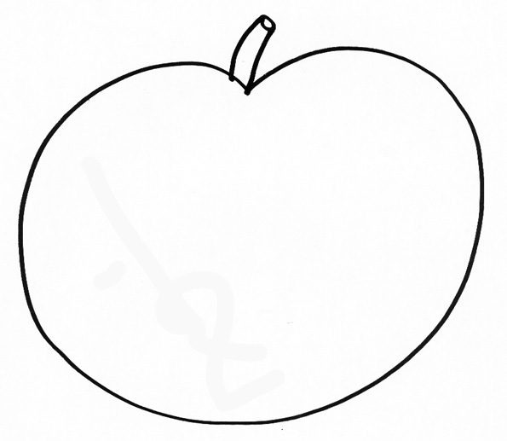

- Dessine un oiseau et un soleil au-dessus de la maison.

- Ecris la lettre qui se trouve juste après B …………..

- Relie du plus petit au plus grand

- Entoure les mots qui ont un « t »

télévision – Antoine – café – pomme
- Coche les animaux

cheval

chat

vétérinaire

- Ecris trois fois le mot « crayon » : ………………………………………………………………….

- Ecris « Vrai ou faux »

  - Aujourd’hui, nous sommes lundi. …………………….
  - Le soleil est vert. …………………

- Colorie les voiles du bateau, une en rouge, l’autre en bleu
10. Complète les mots par la lettre qui manque
éco…..e - l….vre - …..iroir
10
- Ajoute la lettre qui manque : cart....ble
- Ecris la deuxième lettre du mot «limonade » :
- Ecris la quatrième lettre du mot « feuille » …………………………
- Voici des syllabes. Forme un mot correct : ge-ba- ga ………………………………
- Voici des mots. Remets-les dans l’ordre alphabétique.
banc, feuille. voiture. vélo. maison, école, trottinette
.................................................................................................................................
- Voici des mots. Remets-les dans l’ordre pour former une phrase correcte et copie-la. Papa , voiture. dans. le. lave. garage, la. .........................................................................................
- Quel est l'animal le plus coloré ? Ecris son nom.
souris, chat, papillon, éléphant
- Choisis un article ......... maisons .......... maison ........cartable ..............vélo
- Barre les choses que l’on ne peut pas mettre dans son cartable
un chocolat -une maison -un cahier -un vélo -une pomme

Dessine-toi jouant aux billes avec un sac à dos rouge

9
Exercices
1. Fais une croix devant le prénom.

vinaigre
limonade
Amélie
rue
jardin

2. Noircis la troisième case.

3. Barre le deuxième mot de la liste.

nappe - tablier - voiture - autobus - dictionnaire - vacances - tas

4. Souligne le premier et le dernier mot de la liste.

calculatrice - moutarde - avion - cheval - récréation - soleil

5. Entoure le mot qui contient la lettre "m".

escalier - stylo - lampe - parapluie - verre - sac

6. Souligne les mots qui se finissent par « e ».

Voiture – ordinateur – crayon – latte – souligner – lampe – bouteille

7. Fais une croix dans la quatrième bulle.

8. Barre le mot qui se termine par "eur".

bolide hiver gentil douceur café

9. Fais une croix en dessous du mot qui contient la lettre "u".

balle pelle bulle dalle colle

10. Noircis la case qui se trouve devant le dernier mot.

cheval chat vache poule chien

11. Souligne le prénom.

sapin cheminée Julie pantalon école

12. Entoure le deuxième mot.

jouet lunette écharpe cours bord

- Lis le texte

Une Toyota verte a brûlé un feu rouge dans l’avenue d’Anvers, ce matin, vers 11 heures 30. Elle a embouti un véhicule arrivant de la rue Royale. Les deux conducteurs sont gravement blessés.

13. Entoure la marque du véhicule qui a brûlé le feu rouge.

AUDI FORD TOYOTA OPEL PEUGEOT

14. Souligne la couleur du véhicule qui a brûlé le feu rouge.

rouge blanche verte noire

15. Fais une croix devant l’erreur commise par le conducteur de la Toyota.

- Excès de vitesse

- Brûler un feu rouge

- Rouler à contresens

16. Barre les heures qui ne correspondent pas à l'heure de l'accident.

- 9 heures 10

- 6 heures 20

- 11 heures 30

17. Noircis la case qui correspond au nombre de conducteurs blessés.

1
2
3
4

18. Fais une croix sous le mot le plus long.

classement clé clarté cri claque papier

19. Souligne le mot qui contient la lettre "o".

part quart quelle colle quille ananas

20. Barre le nom de l’arbre.

charbon fenêtre poirier chien porte

21. Noircis la case devant le mot qui contient deux lettres.

partir passer pliure je durement

22. Entoure le mot qui finit par "r".

botte pot bout route jouer manger

23. Souligne le mot qui compte le plus de lettres
route voiture ascenseur glace bonhomme escalier
MÉTHODE DE COMPRÉHENSION DE LA CONSIGNE

Objectifs:
-identifier la forme du travail qui doit être réalisé (synthétiser, composer...);
-comprendre la consigne, afin d'éviter un hors-sujet,
-mémoriser la consigne en vue de faciliter la tâche de sélection des informations.

Méthode en 3 étapes :
1°-Recherche du verbe d’action. Que dois-je faire? Caractériser? Énumérer?... Je travaille-là sur la forme du devoir.
2°-Recherche des mots-clés. Quel est le thème des questions? Que dois-je présenter?
Les causes d’un phénomène? Les conséquences d’un phénomène?... Je travaille-là sur le fond du devoir.
3°-Reformulation de la consigne. Ceci n’est pas un exercice de français, il est demandé de reformuler pour comprendre le sens de la consigne et la mémoriser. Aussi, il n’est pas impérieux que cette reformulation soit rédigée dans un français très correct

LES VERBES DES CONSIGNES
♦ Observation et recherche :
- Rechercher, repérer : explorer le document avec méthode dans l’intention de dégager une dominante ou un trait distinctif ou plusieurs éléments particuliers.
- Relever : noter un thème ou une idée du document soit sous forme d’une citation extraite du texte, soit en résumant cette idée .
♦ Identification
- Identifier : reconnaître un procédé et donner des explications
- Préciser : présenter avec précision
- Définir : présenter les caractéristiques essentielles d’un concept ou d’une idée afin d’en faire comprendre le sens. L’illustration par un ou des exemples concrets peut compléter une définition.
- Distinguer : séparer, dissocier par une comparaison (exemple: éléments en faveur d’une idée ou contre cette idée)
♦ Analyse
- Analyser : comparer les données à des connaissances concernant les causes, les conséquences, les solutions (les remèdes). Il faudra argumenter la réponse.
- Dégager une problématique : définir une frontière à l’intérieur de laquelle s’exerce une réflexion puis analyser tous les aspects de la question de façon à en faire émerger la signification profonde. Pour bien cerner une problématique: lister les interrogations que suscitent le texte puis regrouper ces interrogations entre elles pour faire apparaître les axes essentiels qui conduiront l’analyse (une problématique est un ensemble de problèmes qui se posent quand on dégage une réflexion ou une recherche).
- Étudier : chercher à comprendre et montrer le fonctionnement d’un procédé par un examen approfondi.
- Commenter : discuter à partir d’un document en faisant intervenir des connaissances personnelles.
- Caractériser : nommer un procédé et en montrer les traits distinctifs et la spécificité.
♦ Argumentation
- Argumenter : défendre et / ou réfuter (contredire) en apportant des éléments concernant un fait (il est conseillé d’illustrer vos propos par des exemples concrets), bâtir un raisonnement à l’aide de preuves et d’exemples pour prouver quelque chose.
- Discuter : étudier le pour et le contre d’une thèse
- Comparer : rapprocher plusieurs éléments pour en étudier les similitudes et les différences.
- Mettre en évidence : faire apparaître, faire ressortir, mettre en relief.
- Montrer : à partir des éléments du texte ou de vos connaissances, apporter les preuves d’une thèse présentée dans la consigne.
- Expliquer : faire comprendre en développant les idées caractérisant un phénomène, rendre explicite par des exemples, des définitions, un historique, des causes, une analyse.
♦ Expression
- Formuler : rédiger, énoncer clairement.
- Reformuler : dire sous une autre forme ce qui a déjà été énoncé.
- Résumer : proposer une formule courte et synthétique d’un texte.
♦ Justification
- Énumérer : recenser, lister des idées (arguments)
- Citer : désigner avec précision
- Illustrer : montrer en s’appuyant sur des exemples concrets
- Justifier : prouver quelque chose en argumentant
Pour comprendre une consigne
1. Lire la consigne
2. Recopier la consigne sur une feuille
3. Trouver le verbe ou les verbes qui vous demandent de faire quelque chose
4. Trouver les mots interrogatifs (Quel ? Qui ? Combien ? Quand ?...)
5. Trouver les mots importants
6. Si nécessaire, chercher le sens des mots inconnus dans un dictionnaire
7. Mettre en relation la consigne et le contenu du cours

I. Différentes activités
Les mots utilisés pour décrire le type de travail qu'on attend de vous ne sont pas tous équivalents. Ils recouvrent des activités différentes.
Exemples :
Expliquez la phrase suivante : « ... ».
≠ Relevez une phrase pour justifier votre réponse.
≠ Observez la phrase et dites en quoi elle éclaire le texte.

Les verbes exprimant une consigne et que vous rencontrerez le plus fréquemment dans les exercices de français sont :
observer / examiner / étudier → activité d’observation
entourer / souligner / relever / repérer / lister / répertorier / inventorier → activité de repérage
trier / regrouper → activité de sélection
classer / hiérarchiser / ordonner → activité de classement
substituer / remplacer → activité de remplacement
justifier / expliquer / définir / déduire → activité d’explication
recopier / illustrer / remplir un tableau → consigne de présentation

Vous rencontrerez d’autres verbes comme : compléter, indiquer, écrire, inventer, imaginer, rédiger ...

II. Consignes multiples
Certains exercices additionnent plusieurs consignes, c'est-à-dire donnent plusieurs travaux à exécuter les uns après les autres. Ces différentes consignes sont souvent signalées par des numéros (1°, 2°, 3°) ou par des lettres (a, b, c), mais pas systématiquement !
Il ne faut pas s'en tenir à la première consigne, et oublier les suivantes. Il est important de lire d'abord les consignes entièrement, jusqu'au bout, et après seulement de passer à l'exécution.
D’autre part, il vaut mieux toujours suivre l’ordre des consignes ou des questions ; en effet, les consignes ou les questions vous sont souvent posées dans un ordre précis pour vous donner des pistes ou vous permettre d’organiser votre réflexion.
Exemple : Recopiez ces mots. Soulignez les noms de mammifères, barrez les noms de poissons, et classez par ordre alphabétique les noms d'oiseaux:

III. Composition d’un énoncé
Certains énoncés contiennent à la fois des informations, des consignes, des questions.
Vous avez besoin d'utiliser les informations pour exécuter les consignes ou répondre aux questions.
Exemple : J'ai 10 francs. Les chewing-gums coûtent 1 franc et les réglisses 2 francs. Si j'ai acheté 4 chewing-gums, combien pourrai-je acheter de réglisses ? Représenter les sommes dépensées sur une ligne où 10 carreaux = 10 francs.
Ce qui est souligné en pointillé est de l'information.
Ce qui est souligné d’un trait ondulé est une question.
Ce qui est souligné d’un trait plein est une consigne.

À retenir :
Travail sur les consignes :
1 lire l’énoncé plusieurs fois (dont au moins une fois en entier)
2 encadrer les verbes conjugués qui donnent des ordres (à l’infinitif ou à l’impératif)
3 souligner les mots importants de la consigne
4 réfléchir à ce qui t’est demandé dans la consigne, ce que l’on attend de toi
5 commencer à rédiger au brouillon
6 vérifier que tu as respecté toutes les consignes dans ton brouillon en les relisant une fois
7 rédiger au propre

